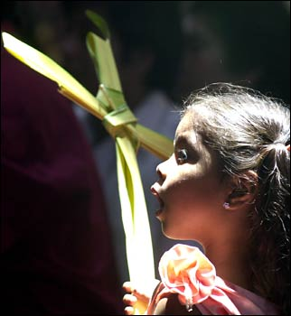
Lo que distingue a un cristiano en el servicio evangelizador.
Sábado 6 de febrero de 2010
Señor Dios, que quisiste llamar a la vida eterna por medio de la cruz a Pablo Miki y a sus compañeros y les diste fortaleza para morir por ti, concédenos, por su intercesión, que sepamos vivir con honradez y sin miedo la fe que profesamos. Por nuestro Señor.
1 Re 3,4-13 Te doy un corazón sabio e inteligente.
Salmo: 118 Enséñame, Señor, tus leyes
Mc 6,30-34 Sintió lástima, porque eran como ovejas sin pastor “En aquel tiempo, los apóstoles volvieron a reunirse con Jesús y le contaron todo lo que habían hecho y enseñado. Entonces él les dijo: Vengan conmigo a un lugar solitario, para que descansen un poco”. Porque eran tantos los que iban y venían, que no les dejaban tiempo ni para comer. Jesús y sus apóstoles se dirigieron en una barca hacia un lugar apartado y tranquilo. La gente los vio irse y los reconoció; entonces de todos los poblados fueron corriendo por tierra a aquel sitio y se les adelantaron. Cuando Jesús desembarcó, vio una numerosa multitud que lo estaba esperando y se compadeció de ellos, porque andaban como ovejas sin pastor, y se puso a enseñarles muchas cosas”
Siempre evangelizando
- Todos llamados. Todos convocados. Siempre a la misión.
- No seremos buenos cristianos sin la esencia de la misión.
- La misión es ir en busca de los más lejanos
Una palabra para los pastores
- Cada parroquia. Cada comunidad tiene un pastor.
- Que tiene que tener ojos de misericordia.
- Lleno del amor de Dios para atender y acompañar.
El poder de la humildad
- Se es humilde cuando se reconoce que los bienes son recibidos desde fuera y las limitaciones que tenemos por dentro.
- Una persona humilde es responsable y se tiene hambre de la gloria de Dios.
Hay que ser conscientes
- De que son muchos los que andan como ovejas sin pastor.
- Muchos no vienen o no pueden venir. ¿Qué hacemos nosotros por ellos?
- Todo cristiano tiene que activarse a favor de otros.
- Hacen falta: catequistas. Laicos comprometidos.
- Personas de buena voluntad que dejen la comodidad y salgan a buscar.
- Pescadores de hombres.

mrivassnchez@gmail.com

